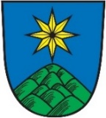
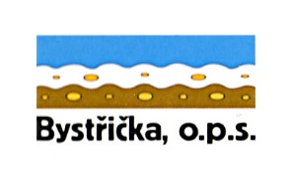

„Místní akční plán rozvoje vzdělávání v SO ORP Šternberk II.“

Registrační číslo projektu: CZ.02.3.68/0.0/0.0/17_047/0008987

POZVÁNKA NA SETKÁNÍ

VELIKONOČNÍ OLYMPIÁDY

ve středu 31. 3. 2021 (ZŠ) a ve čtvrtek 1. 4. 2021 (MŠ)

online – prostřednictvím GoogleMeet

pořádáme ve spolupráci se Základní školou a Mateřskou školou Huzová, okres Olomouc, příspěvková organizace

Na co se můžete těšit:

- Povíme si zajímavosti o velikonočních zvycích, tradicích i symbolech.
- Naučíme se velikonoční koledu.
- Vytvoříme si krásnou velikonoční výzdobu.

Přesný čas i odkaz k setkání bude rodičům poskytnut třídními učitelkami.

Akce je určena pro všechny rodiče a žáky/děti navštěvující ZŠ a MŠ Huzová.

Těšíme se na hojnou účast!

Kontaktní osoba – Mgr. et Mgr. Dagmar Bojanovská Havelková, tel. 602 206 143,
reditelna@zshuzova.cz

